https://c.estrepublicain.fr/economie/2025/11/11/fret-ferroviaire-20-000-camions-en-moins-chaque-annee-sur-l-autoroute

Meurthe-et-Moselle Fret ferroviaire : 20 000 camions en moins chaque année sur l’autoroute
Pour l’heure, le fret ferroviaire se présente comme la solution la plus écologique pour verdir les transports. Mais son développement reste encore en deçà des ambitions affichées nationalement. En Meurthe-et-Moselle, la plateforme multimodale SE3M, basée à Champigneulles, veut tenter de convertir et attirer les transporteurs routiers vers le fret ferroviaire.
Aymeric Humbert - 11 nov. 2025 à 06:30 | mis à jour le 18 nov. 2025 à 11:36 - Temps de lecture : 6 min
|
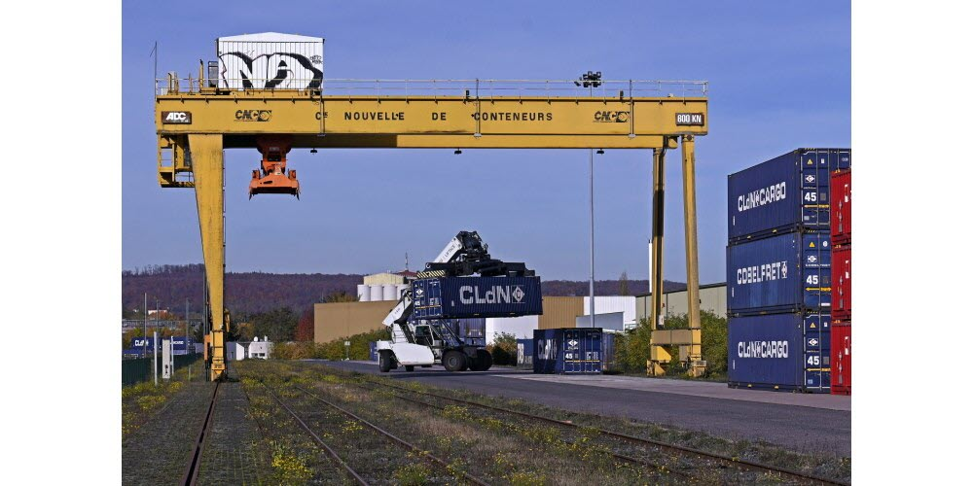

Un pari national, d’abord, qui sera dur à tenir. Dans un but de décarbonation, l’État envisageait en 2021 de frôler la barre des 18 % à l’horizon 2030 du transport de marchandise assuré par le fret ferroviaire, neuf fois moins polluant que le transport route. Intégrant 72 mesures et une subvention de 170 millions, la stratégie se traduit actuellement par 8,9 % du transport national de marchandise assuré par le fret ferroviaire, soit 1,5 % perdu en cinq ans (*).
La promesse de 2030 paraît d’ici inatteignable. L’ouverture à la concurrence du transport de fret ferroviaire a invité le leader national, SNCF Fret, à se scinder en deux entités, le 1er janvier 2025, en guise de réponse à l’enquête de la commission européenne concernant des aides d’état considérées comme illégales.
Bref, le fret ferroviaire est en pleine mutation mais, à l’échelle plus restreinte des territoires, l’équation entre économie et écologie cherche des dénominateurs communs.
En Meurthe-et-Moselle, elle prend la forme d’une unique plateforme train/route, SE3M.

Un outil précieux à révéler
Cette dernière pèse actuellement… trois jours d’autoroute du Sillon lorrain sans camion. Si la perspective allèche quelques automobilistes, elle n’est que la traduction de l’année 2023 du transport par fret ferroviaire pour la plateforme multimodale basée à Champigneulles. En somme, 20 000 camions retirés de la route pour transiter par train.
Sans doute une goutte d’eau dans un océan d’hydrocarbure mais lorsque l’intérêt du fret sera relancé par la nécessité écologique face aux émissions et autres tonnes de CO 2 à taxer, cette plateforme de 6 hectares et 8 voies se révélera en outil précieux.
Président de la chambre de commerce et d’industrie de la Métropole du Grand Nancy et Meurthe-et-Moselle, François Pélissier connaît suffisamment cet univers pour en être persuadé. Convaincu, aussi, par l’outil pour lequel la CCI a investi 1,5 million d’euros depuis 2013 : « Oui, c’est peu ou prou le prix de construction d’1 km d’autoroute. On a voulu créer un outil pour l’univers du transport du territoire, car c’est notre mission d’accompagner les acteurs économiques du territoire. Mais clairement, pour être compétitif, il faut innover, donc on ne va pas attendre que le législateur applique l’inévitable écotaxe. Il faut se positionner dès maintenant mais c’est infiniment plus compliqué de monter et remplir un train que de faire rouler un semi-remorque. Au fil des ans, nous avons réussi à gagner ce pari, essentiellement grâce au Transport Vigneron », qui représente 80 % de l’activité de la plateforme.

Doubler le volume en deux ans
La SE3M compte ainsi trois grands terminaux de destination (Zeebruge, Miramas, Hendaye) pour un total de 8 trains hebdomadaires mais la CCI a obtenu en 2013 l’autorisation d’exploitation du terminal champigneullais jusqu’en 2038. Les projections sont ainsi établies : doubler le nombre d’EVP (conteneurs), passant ainsi des 8000 en 2025 à 15 000 en 2027 et viser, à terme, les 25 000 conteneurs.
Ok, mais comment développer l’offre ? Le président de la CCI, François Pélissier se veut claie : « On a ainsi proposé à notre collaborateur historique d’entrer au capital, il est ainsi fidélisé mais le plus délicat va être de convaincre d’autres transporteurs, faire comprendre qu’il n’y a pas de climat de concurrence mais qu’il y a un véritable enjeu de positionnement pour les prochaines années. » L’équipe de Vigneron Transports fait ici vœu de transparence : « Il n’y a aucune intention de reprendre des clients, on s’y engage d’ailleurs. » Pour faire tourner à plein le portique et les deux reachstackers de cette plateforme logistique.
(*)Données SDE
Champigneulles - « 25 % de notre activité est multimodale », estime Quentin Giordano, directeur général de Vigneron transports
« Avec Véro, Fred, Christophe... » À entendre Quentin Giordano parler de son équipe de direction, il est ici affaire de personnes plus que de fonctions. Un esprit famille pour le groupe Vigneron qu’il dirige, un groupe qui pèse lourd avec un chiffre d’affaires de 80 millions d’euros annuel.
À 39 ans, Quentin Giordano a grandi, au sens propre, aux milieux des essieux, passait des heures d’adolescent sur le parking à camion, a travaillé jeune adulte en job d’été dans l’entreprise alors tenue par son oncle, qui la détenait lui-même de son père.
Bref, Vigneron, c’est une histoire de famille et Quentin Giordano la perpétue depuis la disparition brutale de son oncle, Joël. « Même si cela devait se faire dans l’urgence, que je savais n’être pas tout à fait prêt au tout début, je n’allais pas laisser ce groupe se faire racheter. »
Fini les rallyes pour l’as du volant, notamment champion de France des rallyes 2022, qui est devenu, en décembre 2022, le boss d’un groupe à 400 employés, avec Véronique Sene (responsable affrètement et multimodal), Frédéric Schang (directeur financier) et Christophe Pfund (directeur commercial), en aiguilleurs référents.
Cette entrée dans capital de SE3M, pour du fret ferroviaire, est-il un grand virage dans la vie du groupe Vigneron ?
« On ne peut encore le savoir. En tout cas, cela renforce le projet que mon oncle avait lancé il y a 12 ou 13 ans, avec du fret ferroviaire pour la brasserie de Champigneulles. Je me rappelle qu’on chargeait les trains de wagons standards à cul des camions, et pas comme aujourd’hui avec des porte-conteneurs. En tout cas, on renforce notre trajectoire du multimodal, qui représente aujourd’hui 25 % de notre activité.»
Pourquoi être entré au capital de SE3M ?
«Nous sommes un partenaire historique de cette structure au départ déficitaire, mais mon oncle et l’entreprise y ont cru. Cette plateforme de la CCI monte en régime et a besoin d’être développée car 80 % de son activité est actuellement permise par notre groupe. La CCI propose de densifier cet outil qui permet le fret un ferroviaire pour les transporteurs du coin. On a pris un risque au départ mais aujourd’hui c’est un pari qui commence à porter ses fruits.»
Quels seront les prochains risques à prendre ?
«On y réfléchit, mais je ne peux rien dire. Actuellement, on verdit notre flotte. Depuis cet été on a installé une cuve d’alimentation en B100, carburant vert de substitution au gasoil (60 % de rejets de carburant fossile en moins). On fait déjà du multimodal avec le rail et le fleuve. On est présent dans la logistique, dans la transformation, on sait qu’aujourd’hui il faut être multisectoriel, mais avec un savoir-faire. Moi je mise beaucoup sur la relation de confiance avec les clients. On capitalise sur des valeurs humaines et on essaye d’être au plus proche des clients. »
Propos recueillis par A.H.

